YAZIM KURALLARI
- Bölüm ana başlıkları tüm bölümler için aynı olmalı. Her ana başlığın altında birden fazla alt başlık ve her alt başlığın da alt düzeyleri olabilir. Bununla birlikte araştırmaya dayalı bir kitap bölümü için aşağıdaki ana başlıklar önerilmektedir.

Giriş.
…………..
…………..
…………..
Yöntem
Araştırma Modeli
Katılımcılar
Veri Toplama Araçları
Deneysel araştırmalarda deneysel işlem ya da eylem araştırmalarında eylem planı
Verilerin Analizi
Bulgular
……………………
………………………
Sonuç, Tartışma ve Öneriler (Bulgulardan sonra tartışma ayrı bir bölüm olarak da yapılabilir)

- Kitap bölümleri genişliği 16 cm yüksekliği 24 cm olan ölçülere göre yazılmalıdır.

- Sayfa kenar boşlukları sol 2,5 cm, üst- alt-sağ 2 cm olarak ayarlanmalıdır.
- Metnin ana başlığı Times New Roman yazı karakteri ile tamamı büyük harflerle 14 punto ve kalın olarak yazılmalıdır. Ana başlık sayfaya ortalanmalıdır.
- Metin ana başlığından sonra iki satır boşluk bırakılarak 12 punto Times New Roman yazı karakteri ile yazar adı ve soyadı yazılmalıdır. Yazar adının sadece ilk harfi, soyadının ise tamamı büyük harfle yazılmalıdır. Yazar isimleri sağa yaslı olarak yazılmalıdır. Birden fazla yazar varsa isimler yan yana yazılmalıdır.
- Yazarın unvanı, kurumu, e-mail adresi dipnot şeklinde 9 punto Times New Roman yazı karakteri ile ilk sayfada belirtilmelidir.
- Yazar adlarından sonra 1 satır boşluk bırakılmalıdır.
- Metin Times New Roman yazı karakteri ile 11 punto ve 1.15 satır aralığı kullanılarak iki yana yaslı olarak yazılmalıdır.
- Metin içindeki Başlıkların Yazımı
1.derece başlıklar; sadece ilk harfler büyük ve kalın, 14 punto, (Kırmızı renk verilmesi)
2.derece başlıklar; sadece ilk harfler büyük ve kalın, 13 punto, (Mavi renk verilmesi)
3.derece başlıklar; sadece ilk harfler büyük ve kalın, 12 punto, (Yeşil verilmesi)
Daha alt başlıklar; sadece ilk harfler büyük ve kalın italik, 12 punto. (Turuncu renk verilmesi)
- Metnin başında özet vermeye gerek yoktur. Konuyla ilgili bir ara başlık ya da “Giriş” başlığı kullanılarak metne başlanabilir.
- Paragraflar önce 0nk, sonra 5 nk olacak şekilde düzenlenmelidir.
- Paragraf girintisi 0,5 cm olmalıdır.
- Dipnotlar 9 punto olarak verilmelidir. Dipnotlarda kaynakça yer almamalı sadece açıklamalara yer verilmelidir.
- Tablolar numaralandırılmalı, tablo başlığı tablonun üstünde yer almalı, 11 punto ve kalın olarak yazılmalıdır. Tablo içeriği 10 punto ve tek satır aralığında olmalıdır. Tablolar bir sonraki sayfaya kayarak bölünmemelidir.
- Şekil ve grafikler numaralandırılmalı, şekil ve grafik adları alta 10 punto ve italik olarak yazılmalıdır.
- Tablo, şekil ve grafiklere metin içinde atıf yapılmalıdır. (Tablo 1’de, Şekil 2’de vb. gibi)

Tablo Başlığı Örneği

Table 1
Distribution of Children in The Validity and Reliability Study of Science Learning Assessment Test as Per Gender, Number of Siblings

Şekil Başlığı Örneği
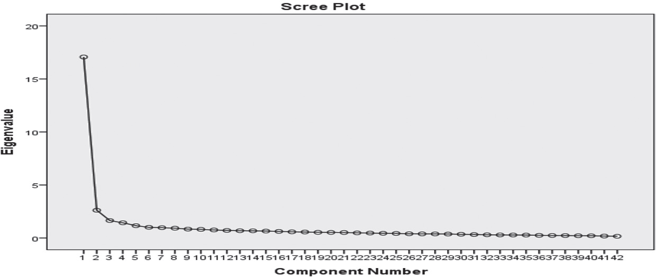
Figure 1. Scree plot graph

- Metin kaynakça dâhil 20 sayfayı geçmemelidir.
- Alıntılar metin içinde ve parantez kullanılarak verilmelidir. Metin içi atıflar tek yazarlı eserlerde (Aydemir, 2014), iki yazarlı eserlerde (Can & Ulaş, 2003), üç yazarlı eserlerde (Kul, Seven & Deniz, 2016), üçten fazla yazarlı eserlerde ise (Korkmaz & ark., 2018) şeklinde olmalıdır. Bir yazarın aynı yıl içerisinde yayınlanan eserlerine atıf yapılırken (Yılmaz, 2014a, 2014b) şeklinde verilmelidir.

- Kaynaklar alfabetik sıraya göre yazılmalıdır. Kullanılan tüm kaynaklar orijinal dilinde yazılmalıdır.

Kaynakça yazım örnekleri aşağıda verilmektedir.

Makale: Yazar soyadı, Yazar adının baş harfi (yazar sayısı 3 ve daha az olan makaleler için tüm yazarlar belirtilmeli, 3’den fazla olan yazar sayısı olan makaleler için ilk 3 isim belirtilmelidir), Makalenin başlığı. Makalenin Yayınlandığı Derginin Adı, Sayı (Cilt), sayfa no. Varsa Doi numarası.

Örnek-1:Hampden-Thompson G, Galindo, C. School–family relationships, school satisfaction and the academic achievement of young people. Educational Review, 69 (2), 248-265. Doi: 10.1080/00131911.2016.1207613

Örnek-2: Rini BI, Wilding G, Hudes G, et al. Phase II study of axitinib in sorafenib refractory metastatic renal cell carcinoma. J Clin Oncol. 2009;27:444-448.

Kitap: Yazar soyadı, Yazar adının baş harfi. (Yıl). Kitabın adı. (Baskı sayısı). Basım Yeri: Yayın Evi

Nal, M. (2018). Hastanelerde acil yardım ve afet yönetimi. Ankara: Akademisyen Kitabevi

Kline, B. R. (2005). Principles and practice of structural equation modeling (Second edit). NY: The Guilford Press.

Kitap bölümü: Yazar soyadı, Yazar adının baş harfi. (Yıl). Bölüm adı. Editörün Adı Soyadı (Ed.), Kitap adı içinde (sayfa aralığı). Basım Yeri: Yayın Evi

Demirhindi, H. (2017). Çocuk Sağlığı. Muhsin Akbaba (Ed.), Temel Halk Sağlığı içinde (s. 213 - 231). Ankara: Akademisyen Kitabevi

Suldo, S. M., Bateman, L., & Gelly, C. D. (2014). Understanding and promoting school satisfaction in adolescence. In M. J. Furlong, R. Gilman, E. S., & Huebner (Eds.), Handbook of positive psychology in schools (2nd ed., pp. 365–380). New York: Routledge.

Çeviri Kitap: Yazar soyadı, Yazar adının baş harfi. (Yıl). Kitabın adı. (Çeviri editörünün adı soyadı, Çev. Ed.). Basım Yeri: Yayın Evi

Branch, A. E. & Robarts, M. (2015). Deniz Taşımacılığının Temel Unsurları. (Soner ESMER, Çev. Ed.). Ankara: Akademisyen Kitabevi

Bildiri: Yazar soyadı, Yazar adının baş harfi. (Yıl). Bildirinin başlığı. Bildirinin Sunulduğu Etkinliğin Adı, Tarih, Şehir, sayfa.

Atik, A., Aslan, F. & Yılmaz, B. (2016). Determining the relation between lighting and park security with the help of logistic regression analysis. 2nd International Conference on Engineering and Natural Sciences (ICENS 2016), 24-28 May 2016, Sarajevo, Bosnia and Herzegovina, (pp. 310-312).

İnternet kaynağı: Kaynak (Yıl). Yayın adı. (İnternetten erişim tarihi ve adresi)

TÜİK (2014). Hanehalkı bilişim teknolojileri kullanım araştırması 2014. (16/06/2015 tarihinde http://tuik.gov.tr/PreHaberBultenleri.do?id=16198 adresinden ulaşılmıştır).

